兴业银行关于昆明分行楼顶广告牌制作与安装项目供应商征集调研公告
根据我行新购置营业办公用房运营工作需要，我行开展昆明分行楼顶广告牌制作与安装项目，现公开对昆明分行楼顶广告牌制作与安装项目进行供应商征集调研，有关事宜如下：
一、采购需求及资格要求
1.1采购需求
为提高昆明分行新购置营业办公用房办公场地识别度，拟在办公楼顶外立面树立“兴业银行”字样广告牌，项目地址位于：昆明市官渡区巫家坝和美路中交南亚总部大厦，安装位置位于建筑顶层外立面，安装面紧临正街，建筑属于超高层建筑物，建筑高度149米。现拟对昆明分行楼顶广告牌制作与安装项目进行采购，具体内容如下：
序号 | 名称 | 数量 | 尺寸 | 单位
1 | 行徽LOGO+中文组合 | 1 | 28mx4.17m | 组
2 | 玻璃幕墙钢结构背架（含预埋件） | 1 | - | 项
3 | 成品保护、防物品坠落防护网 | 1 | - | 项
4 | 电源、配电箱、电缆、配件等 | 1 | - | 项
5 | 高空吊篮租赁、高空安装费、钢构搬运费、材料运输费等 | 1 | - | 项
6 | 一切辅材（结构胶 螺栓 滚动 电胶布等） | 1 | - | 项
7 | 高空作业意外险、建筑工程一切险、工伤险、第三者责任险等保险 | 1 | - | 项
8 | 设计图纸深化服务 | 1 | - | 项
9 | 第三方安全检测报告 | 1 | - | 项
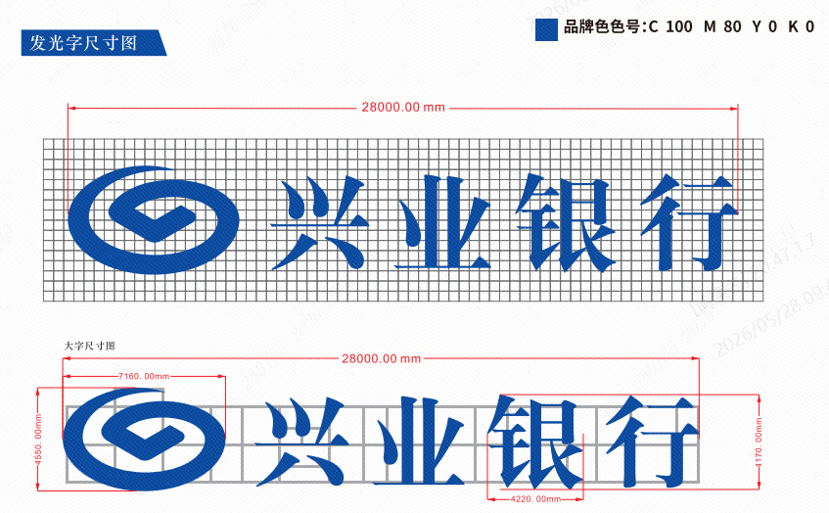
广告牌最终呈现平面图纸如图所示：
1.2技术安全要求
1.2.1提供施工安全员证书及身份证复印件；
1.2.2提供特种作业证及身份证复印件（高空作业、电工、焊工等特种作业证）；
1.2.3中标后购买相关保险，险种包括但不限于：高空作业意外险、建筑工程一切险、工伤险、第三者责任险。
1.3 人员资质要求
1.3.1拟派项目经理（项目负责人）资格要求：（1）须具备建筑工程专业贰级及其以上注册建造师资格，且必须注册在投标人本单位，并取得建筑施工企业项目负责人安全生产考核合格证书，提供有效的注册证书（如注册单位曾有变更的，需提供注册单位变更记录）、安全生产考核合格证书。
（2）拟派项目经理（项目负责人）必须长驻现场，未担任其他在建工程项目的项目经理（项目负责人），须提供承诺。
（3）提供拟派项目经理（项目负责人）近3个月在投标单位参保的社会保险参保证明（由投标人所在地社保管理部门出具，内容包含姓名、社会保障号码、缴费起始和截止年月、本单位实际缴费月数等相关信息）。
1.3.2 施工技术负责人资格要求：（1）拟派施工技术负责人应具有工程系列中级及以上技术职称，必须为投标人本单位人员，提供有效职称证书。（2）提供施工技术负责人近3个月在投标单位参保的社会保险参保证明（开具时间应为本项目投标邀请书发布当日及之后，由投标人所在地社保管理部门出具，内容包含姓名、社会保障号码、缴费起始和截止年月、本单位实际缴费月数等相关信息）。
1.4 服务要求
1.4.1提供至少两年的免费维护服务。
1.4.2响应维修请求的时间不超过24小时。
1.4.3提供广告牌使用和维护的技术支持。
1.4.4每季度定期进行广告牌的安全检查和维护。
1.4.5对招标单位指定的操作人员进行操作和维护培训。
1.5供应商资质要求
1.5.1具有独立承担民事责任的能力，具备有效的营业执照或事业单位法人证书或其他类似的法定证明文件。
1.5.2资质要求：投标人须具备建设行政主管部门颁发且在有效期内的建筑工程施工总承包叁级及以上资质，并具备有效的安全生产许可证。
1.5.3财务要求：近三年财务稳健，可稳定提供服务，投标人具备良好的商业信誉和健全的财务会计制度，提供2022年、2023年、2024年经审计机构审计的报告及财务报表（包括资产负债表、现金流量表、利润表）；【注：成立时间不足3年的，提供自成立至今的财务报表或银行出具的资信证明（或资金存款证明）】
1.5.4业绩要求：2023年1月1日至今，投标人具备1个广告牌制作与安装的项目业绩，提供合同/协议扫描件（包括但不限于：合同首页、服务内容、合同签订时间、大签页等）。
二、报名要求
2.1 依法成立，为存续、在营、开业、在册、登记成立等正常企业状态。
2.2 在兴业银行开立对公账户，若中标本项目，则通过兴业银行对公账户结算该项目相关费用。
2.3 充分理解我行服务需求并能够根据需求提供相应的服务。
2.4 具有良好的商业信誉且经营正常。
2.5 依法缴纳税收和社会保障资金。
2.6 未被“信用中国”网列入“重大税收违法案件当事人名单”、未被“中国执行信息公开网”列入“失信被执行人名单”、未被“中国政府采购网”列入“政府采购严重违法失信行为信息记录名单”、未被“国家企业信用信息公示系统”列入网站“严重违法失信企业名单”，不在兴业银行供应商禁用/退出期内。
2.7 经营范围经国家行政管理部门依法批准，同时获得从事行业有效执业证明、行政许可、专业资质等证照。
2.8 两年内目标服务领域未出现严重安全事件。
三、报名方式
采购部门联系人：
段老师，联系电话：0871-63061820
联系时间：工作日8:30-12:00，14:30-18:00(其他时间请勿打扰)。供应商如有意向参与，请先登录兴业银行采购门户（https://cg.cib.com.cn/）提交资料申请注册账号。注册审批通过后供应商可登录兴业银行采购门户，通过首页“采购管理”—“供应商寻源”—“待报名列表”中找到本次项目，点击“报名”即可参与。
欢迎各供应商对此项目的需求、技术要求、服务要求提出书面意见或建议，若有请将于征集截止时间前提交至gysxyfwt@cib.com.cn邮箱，相关意见本行接收后将不再另行回复。邮件及材料请标明：《兴业银行昆明分行楼顶广告牌制作与安装采购项目》需求意见或建议-公司名称（全称）。
1.提交的供应商资料内容包括如下三项：
材料1：《兴业银行昆明分行楼顶广告牌制作与安装采购项目》供应商征集反馈材料-公司名称（全称）
材料2：兴业银行昆明分行楼顶广告牌制作与安装采购项目信息收集表
材料3：承诺函
以上三项材料填报模板详见本公告附件，提交材料1-2无需加盖公司（单位）公章。材料3需加盖公司（单位）公章或者由法定代表人签字。材料1-3请仅上传一份文件，拆分上传多份文件视为无效应答。
调研若有变更，请以兴业银行采购门户最新发布的征集调研信息为准。
四、注意事项
1.能够完全满足我行采购需求、有合作意向、符合资格要求、报名要求的供应商均可报名。
2.本次市场调研不代表采购邀请或意向，仅为调研市场情况发起。若需后续对接，我行将会主动联系报名者；未予联系的报名者，我行将对材料予以保密。
3.本次市场调研不收取供应商的任何费用。
4.供应商须对报名信息和资料的真实性负责。如提供虚假材料，将取消报名资格并列入我行供应商黑名单。
5.对于上述事项存在疑问的，请及时与我行联系。
五、征集时间
本次供应商征集自即日起至2026年7月7日23：59止。

